AVALIAÇÃO BIMESTRAL
Questão 1
Nível de dificuldade: Fácil – Alternativa Correta: C – Habilidade do ENEM:
Marca la opción en que el verbo de cambio aparece de forma incorrecta.
a) Yo me convertí en una persona muy desconfiada.
b) Los estudiantes se quedaron sorpresas con las buenas notas que tuvieron.
c) Antonio se hice presidente de la cooperación de su barrio.
d) ¿Te pones nerviosa al viajar en avión?
Questão 2
Nível de dificuldade: Médio – Alternativa Correta: A – Habilidade do ENEM:
Marca la opción incorrecta para la palabra asilo en español.
a) Hogar para personas ancianas.
b) Amparo, protección, favor.
c) Lugar privilegiado de refugio para los perseguidos.
d) Lugar que se concede a un extranjero desterrado o huido de su país por motivos políticos.
Questão 3
Nível de dificuldade: Fácil – Alternativa Correta: B – Habilidade do ENEM:
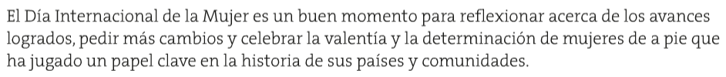
¿Cuándo se celebra el Día internacional de la mujer?
a) 8 de Mayo.
b) 8 de Marzo.
c) 8 de Septiembre.
d) 8 de Diciembre.
Questão 4
Nível de dificuldade: Fácil – Alternativa Correta: D – Habilidade do ENEM:
Lee el fragmento y marca la opción correcta sobre el fragmento destacado para que.
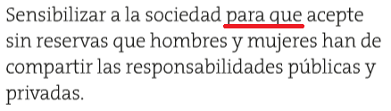
a) Para que + infinitivo. b) Oposición. c) Deseo. d) Finalidad.
Questão 5
Nível de dificuldade: Médio – Alternativa Correta: B – Habilidade do ENEM:
Marca la opción correcta sobre el tiempo verbal del verbo destacado.
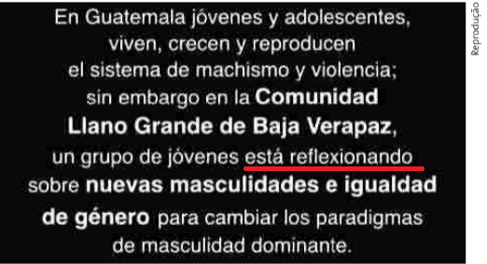

a) Gerundio. b) Presente de Subjuntivo.
c) Pretérito Perfecto. d) Futuro de Indicativo.
Questão 6
Nível de dificuldade: Médio – Alternativa Correta: C – Habilidade do ENEM:
Lee el texto y marca la definición correcta de la palabra género en este contexto.
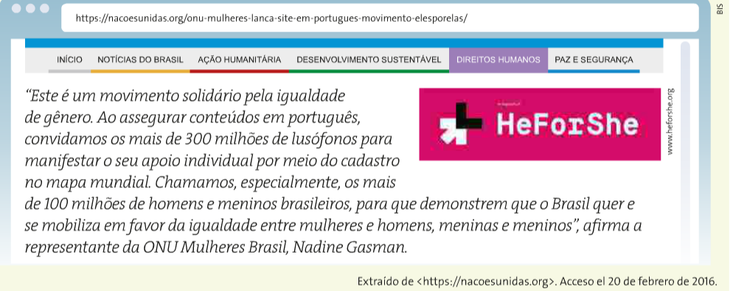

- Categoría gramatical inherente en sustantivos y pronombres, codificada a través de la concordancia en otras clases de palabras y que en pronombres y sustantivos animados puede expresar sexo.
- Grupo al que pertenecen los seres humanos de cada sexo, entendido este desde un punto de vista sociocultural en lugar de exclusivamente biológico.
- Clase o tipo a que pertenecen personas o cosas.

a) I y III. b) II. c) I y II. d) II y III.
Questão 7
Nível de dificuldade: Médio – Alternativa Correta: A – Habilidade do ENEM:
Marca la opción correcta para el significado del verbo yacer que está destacado.

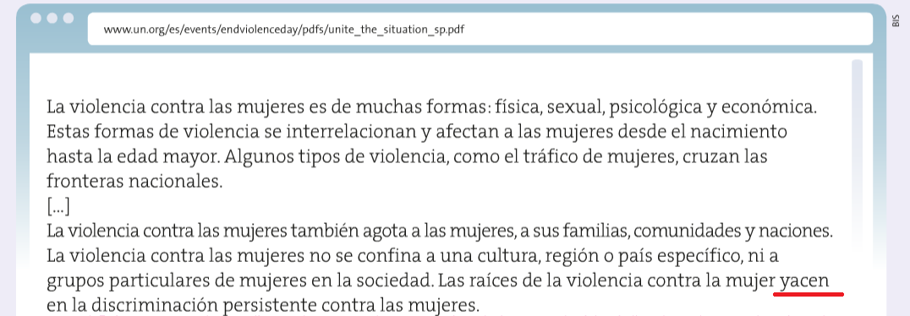

Extraído de <www.un.org>. Acceso el 8 de marzo de 2016.
a) Dicho de una persona: Estar echada o tendida
b) Dicho de una caballería: Pacer de noche.
c) Tener trato carnal con alguien.
d) Dicho de un cadáver: Estar en la fosa o en el sepulcro.
Questão 8
Nível de dificuldade: Médio – Alternativa Correta: D – Habilidade do ENEM:
Sobre el género carta es correcto afirmar:
I. Es un género textual basado en la interlocución.
II. Se destina solamente a entidades públicas.
III. Presenta encabezamiento, cuerpo con el mensaje, despedida y firma del remitente.

a) II y III están correctas.
b) I y II están correctas.
c) Todas está correctas.
d) I y III están correctas.

Questão 9
Nível de dificuldade: Médio – Alternativa Correta: C – Habilidade do ENEM:
Lee el fragmento de la canción La jaula de oro y contesta a que se refiere deportar una persona.

a) Practicar deporte a menudo.
b) Descansar fuera de casa.
c) Echar del país un extranjero ilegal.
d) Divertirse cuando lo encuentren.
Questão 10
Nível de dificuldade: Médio – Habilidade do ENEM: –
Las mujeres han logrado muchas conquistas desde hace más de un siglo. Comenta sobre el papel de la mujer en la sociedad.

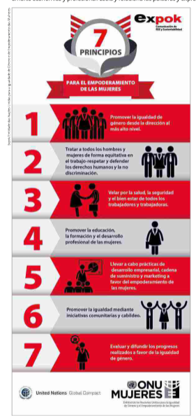

Respuesta personal. Sugerencia de respuesta:
Hace muchos años las mujeres no eran
reconocidas en la sociedad con el papel activo
de trabajar y participar de movimientos
políticos. Ellas se quedaban en casa, cuidando
del hogar y de los hijos, sin poder interferir en
muchas decisiones. Eso ha cambiado pues las
mujeres lucharon muy duro para lograr sus
derechos, para hacerse oír, colaborar y
participar en muchos temas de la colectividad.
Questão 11
Nível de dificuldade: Médio – Habilidade do ENEM: –
Comenta sobre la igualdad de derechos en tu país y alrededor del mundo.

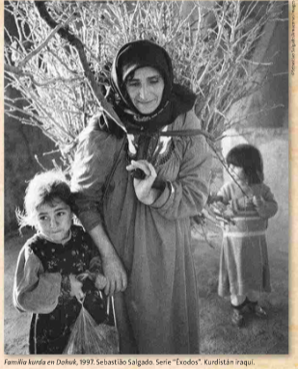
Respuesta personal. Sugerencia de respuesta:
Lamentablemente la igualdad social es algo
muy utópico actualmente, mucho ha
mejorado, pero todavía hay muchas cosas para
conquistar. La cuestión económica influye
directamente, dejando mujeres, niños y pobres
sin acceso a la educación, trabajo, hogar, etc.
Todavía se sueña en modificar estructuras
sociales por la igualdad de derechos y no es un trabajo fácil.

Questão 12
Nível de dificuldade: Médio – Habilidade do ENEM: –
Explica la diferencia entre inmigrante y refugiado.

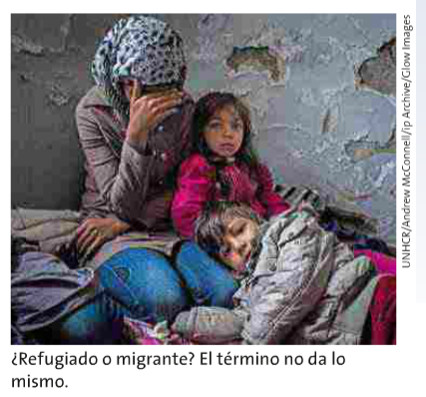
Respuesta personal. Sugerencia de
respuesta: Los refugiados son personas
que huyen de conflictos y persecución,
ya los migrantes eligen trasladarse para mejorar sus vidas.

